Surargal - 2

Un jeu de sur une idée de [Fabien C] pour le Septième Défi Trois Fois Forgé de PTGPTB
Par Fourneaux Thibaut & Schneider Bart
placé sous licence Créative Commons BY-NC-SA

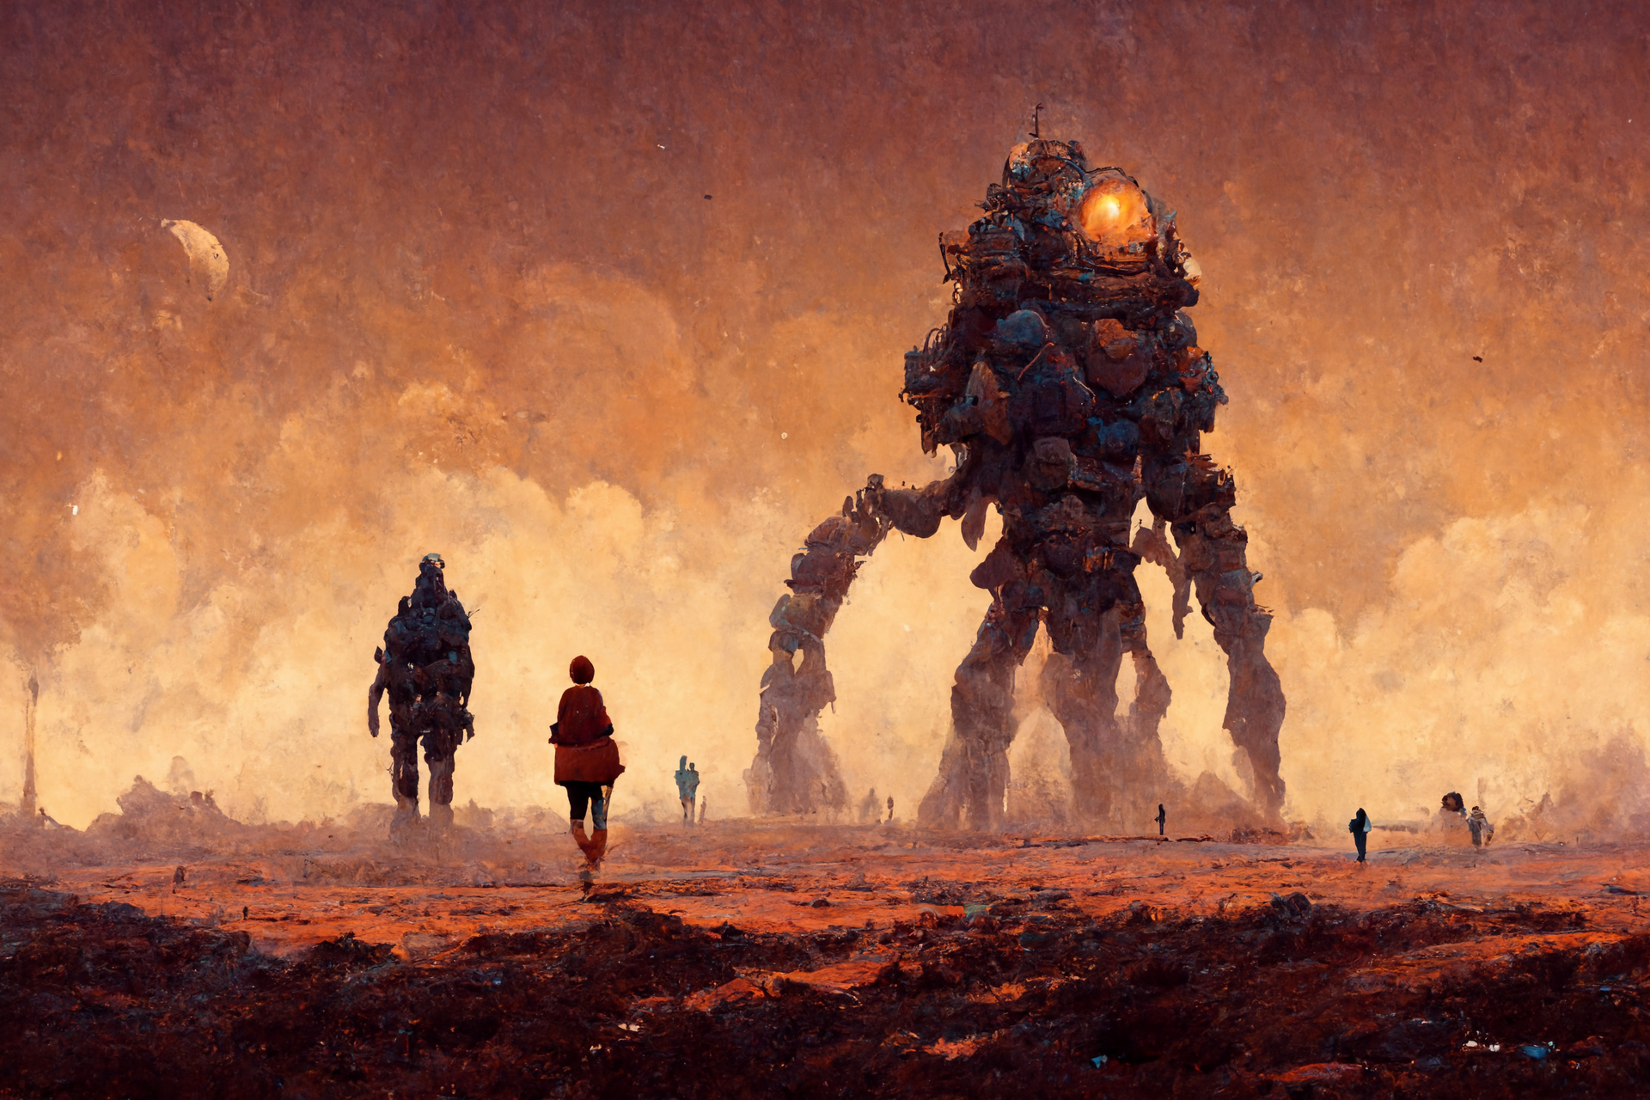

Fortement inspiré des jeux “For the Story” de chez Bragelonne Games

Présentation

Peu importe votre époque et votre niveau de vie, un colosse se mettra toujours en travers de votre route, Ils sont titanesques,immuables et majestueux, ils parcourent les lieux sans même se soucier de votre existence. Leur passage peut provoquer de véritables cataclysmes sur leurs chemin, mettant en danger les formes de vie alentours, ils sont craint de tous et votre mission consiste à vous opposer à eux afin de protéger et sauver vos proches citoyens d’une mort certaine.

c’est ici qu’un débat politique va démarrer afin de trouver les actions adéquate pour le bien de tous, mais également pour éviter tout élan de panique qui serait néfaste à la mise en place d’un plan qui n’a d’égal que la difficulté de l’envergure de la tâche qui vous à été attribuées.

ps: le jeux se veut rejouable à souhait, nous espérons que vous y passerez un bon moment

Système

2 à 3 joueurs

Vous êtes les dirigeants d’une communauté encore nouvelle qui
subira très prochainement le passage d’un de ces colosses.

Pour commencer une partie :

ETAPE 1 :

Tirer un D12 afin de définir le contexte de votre époque, la nature du
colosse ainsi que des idées de rôles afin d’approfondir votre
dirigeant .

1-2 : ÈRE ANTIQUE
En pleine église antique, vous avez monté un groupe d'esclaves rebelles afin de renverser votre pharaon tyrannique. Offrant un nouveau départ à vous et aux maintenant anciens esclaves qui vous ont suivis. Seulement, alors que vous développez votre communauté, certains de vos prophètes ne peuvent pas oublier les dernières l’ancien pharaon lors de son dernier rales. Celui-ci vous lança une malédiction sous la forme d’une immense entité maudite qui viendrait reprendre ce que vous avez volé au pharaon déchu.

Types de rôles : Grand Scribe, Chef des ouvriers, Haut Oracle, Grande Prêtresse, Chef des guerriers, etc

3-4 : ÈRE MÉDIÉVALE
Des mages de votre village, lors d’un rituel de divination, ont
toutes ont eu la même prémonition. Celle de l’arrivé d’un golem de
pierre titanesque marchant vers votre communauté. Vos
divinateurs semblent tétanisés lorsque que leurs visions
s’arrêtent et se murent à présent dans un silence de mort.

Types de rôles : Archimagie, Maître de guerre, Grand
Alchimiste, Chef des chasseurs, Grand prêtre, etc

5-6 : ÈRE DES ROUAGES
Dans un monde d’innovations industrielles à base de vapeur, de
mécanismes et de bobines teslas ; un inventeur aussi brillant
que fou vous envoie une déclaration terrifiante. Il vous
annonce, via votre centrale de communication en télégramme,
qu’il a conçue un automate gigantesque et que vous et votre
ville aurez l’honneur d’être les cobayes qui prouveront la
puissance de son invention.

Types de rôles : Grand inventeur, Chef de l’armée mécanique,
Techno-mage, Grand Artificier, Prêtre de la grande machine, etc

7-8 : ÈRE CONTEMPORAINE
Nous voilà quelques années après une grande guerre mondiale, vous êtes un petit groupe de personnes ayant perdu votre ville dans les violents affrontements. Alors que vous avez réussi à reconstruire une ville avec votre communauté, l'État semble communiquer par radio l'arrivée d’une nouvelle guerre ! En effet, l’ennemi autrefois vaincu revient en force à l’aide d’une nouvelle arme dévastatrice, un géant de fer et d’acier.

Types de rôles : Chef militaire, ingénieur en chef, chef de chantier, directeur d’école, scientifique en chef, etc

9-10 : ÈRE SPATIALE
Vous êtes les capitaines d’un vaisseau capable d’accueillir une
ville entière. Vous êtes en expédition afin de rejoindre un
escadron de terra formation sur une planète lointaine. Mais la
panique se fait sentir lorsque la vigie détecté sur ses radars
l'arrivée d’un extraterrestre colossal fonçant droit vers vous.
Vous ne connaissez pas ses intentions mais une chose est sûre,
il est bien plus massif que votre vaisseau…

Types de rôles : Chef navigateur, chef des mécaniciens, grand
programmeur, chef des artilleries, etc

11-12 : ÈRE DE L’APOCALYPSE
Vous êtes dans un monde dévasté par l’arme nucléaire. Le monde que vous avez connu n’existe plus et tout n’est plus que désert et zones irradiées. Vous êtes une petite communauté qui tente de récupérer un semblant de civilisations et de survivre comme elle peut. Mais un problème encore plus grand va venir jusqu’à votre semblant de village. Car dans les rares signes que vous recevez de d’autres civilisations, certaines prétendent qu’une créature irradiée immense arpente le désert et détruit tout sur son passage.

Types de rôles : Ferrailleur, Chef des communications, Chef des chasseurs, chef des marchands, gérant des ressources de survie, explorateur, etc

ETAPE 2 :

Chaque joueur créait son dirigeant avec son nom, son rôle et
potentiellement des liens avec les dirigeants d’autres joueurs.

ETAPE 3 :

Prenez un D12 qui représentera le décompte avant l’arrivée du
colosse. Placez le au milieu des joueurs sur la valeur 12.

DÉROULEMENT DE LA PARTIE

Prenez un second D12.

À tour de rôle, en se référant aux tableaux plus bas, chaque dirigeant
va lancer le dé et regarder la question correspondant à son résultat.
Il posera alors cette question à un dirigeant de son choix dont les
réponses auront pour but de développer l’histoire ainsi qu’influencer
sa fin.

Après un tour complet des dirigeants (dans le sens horaires ou
anti horaires), le décompte diminue de 1 et les dirigeants
recommence ainsi de suite jusqu’à atteindre zéro sur le décompte.
Il y trois actes et donc trois tableaux de questions différents ainsi
qu’un acte final complètement différent. Il faudra se référer au
décomptes pour identifier l’acte dans lequel vos dirigeants se trouvent.
(Veuillez consulter les différents actes au moment où le compteur
vous l’indique.)

Règles pour les questions :

- Inventer autant de détails que vous le souhaitez et répondez à
toutes les questions que vous poseront les autres dirigeants. La
question prend fin quand vous estimez avoir donné une
réponse assez complète ou que les autres dirigeants n’ont plus
de questions à ce sujet.

- Vous pouvez créer des liens avec les autres dirigeants lors de
votre réponse même si la question ne vous incite pas à le faire.

- Un dirigeant qui reçoit une question peut, une fois par tour,
dévier celle-ci sur un autre dirigeant de son choix (Y compris
celui qui as posé la question).

- On ne peut pas poser deux fois la même question.

- On ne peut pas interroger un dirigeant avec une question à laquelle il a déjà répondu.

- On ne peut pas interroger deux fois de suite le même dirigeant.

- Vous avez le droit de refuser, de rectifier ou de contester un
élément de réponse d’un dirigeant qui crée un lien avec le
votre.

DÉCOMPTE DE 12 à 9 : ACTE I

1 | Qu'avez vous promis à la communauté pour qu’elle vous  nommé dirigeant ? Avez-vous tenu toutes vos promesses ?
2 | La communauté semble vous apprécier grandement ? Sauriez  vous dire pourquoi ?
3 | Qu’avez-vous fait pour améliorer la vie de la communauté ?
4 | Vous avez convaincus la communauté d’élire un des dirigeants  ici présents. Qui est-ce et pourquoi ?
5 | Vous êtes connus pour un haut fait grandiose ! Expliquez-le nous !
6 | Le roi de notre pays vous a attribué ce rôle de dirigeant ! Pourquoi ?
7 | Au départ, qu’étiez-vous dans la communauté ?
8 | Vous êtes très proches d’un membre de la communauté ?  Qui est-ce ?
9 | Quel est le domaine dans lequel vous excellez ?
10 | Quelle section de la communauté diriger vous ? Et que fait-elle  précisément ?
11 | Que faisiez-vous avant de faire partie de la communauté ?
12 | Une rumeur court à propos de votre passé violent, qu’avez vous à répondre à vos détracteurs ?

DÉCOMPTE DE 8 à 5 : ACTE II

1 | Nos informateurs semblent vous avoir communiqué des  précisions sur le colosse ! Pouvez-vous nous le  communiquer s’il vous plaît ?
2 | Il paraît que vous avez une botte secrète contre le colosse !  Il serait temps de nous le partager je vous prie.
3 | Vous avez écrit dans un récent rapport que vous auriez  découvert un point faible du colosse ? Pouvez vous développer ?
4 | Lors d’une de nos conversations à propos du lieu de notre  communauté, vous sembliez dire que c’était un endroit plein de  ressources ! Pourriez-vous le partager aux autres s’il vous plaît ?
5 | Pensez-vous qu’il serait possible de rentrer en communication avec le golem d’une quelconque manière ?
6 | Vous vous vantiez de votre victoire contre un autre colosse, en quoi est-ce différent aujourd’hui ?
7 | Une autre communauté nous a envoyé un rapport disant qu’elle aurait affaibli le colosse ? Pouvez-vous nous décrire ce rapport ?
8 | Vous auriez récemment aidé à renforcer les défenses de la ville grâce à la section que vous dirigez ? Pouvez-vous nous expliquer s’il vous plaît ?
9 | La section que vous dirigez pourrait-elle nous apporter un soutien particulier lors de l'arrivée du colosse ?
10 | Avez-vous des contacts qui pourraient nous être utiles ?
11 | Comment pourrions nous utiliser la trésorerie de la communauté dans cette situation de crise ?
12 | On vous as vu consulter les archives de la communauté de manière active. Auriez-vous trouver quelque chose ?

DÉCOMPTE DE 4 à 1 : ACTE III

1 | Ceux qui ont été chargées de nous transmettre l’arrivé du  colosse vous ont révélé quelques choses qu’ils n’ont pas osez  dire de suite ! Vous êtes priez de nous le dire ainsi que  d’expliquer pourquoi vous avez également gardé le secret !
2 | Vous auriez communiqué à un autre dirigeant des doutes et des  craintes à propos du colosse ! Pourriez-vous nous en faire part et  pourrions-nous avoir également l’avis du dirigeant concerné ?
3 | Il paraît que vous faites de drôles de rêves à propos du colosse ?  Pourrions-nous en savoir la nature ?
4 | Vous avez menti sur l’une de vos précédentes déclarations !  Veuillez vous expliquer !
5 | Es-ce que nos éclaireurs sont-ils certains qu’il n’y a qu’un colosse ?
6 | Selon vous, avec les précédents éléments cités, pensez-vous que le golem est capable de ressentir la douleur?
7 | Des rumeurs courent sur le fait que des membres de votre section auraient érigé un culte au colosse ! Qu’avez vous à dire à ce sujet ?
8 | Nous avons aperçu votre conjoint.e quitter la ville avec des bagages et vos enfants, pourquoi ?
9 | Le comportement de votre conseiller change de manière drastique lorsque l’on parle du colosse, pour quelle raison ?
10 | Des rumeurs semblent dire que vous connaissiez l'arrivée du colosse depuis très longtemps ! Qu’avez-vous à répondre à ce sujet ?
11 | Un village vient de tomber non loin d’ici, en quoi la situation est-elle différente ?
12 | Votre présence à l’église ces derniers jours n’est pas habituelle, êtes vous en train de vous repentir avant la fin ?

DÉCOMPTE À ZÉRO : ACTE FINAL, LE COLOSSE EST LA

C’est la fin des échanges, il est temps de voter pour la solution à
adopter face au colosse à présent dans votre ligne de vue. Marchant
inexorablement dans votre direction.

Qu’allez vous choisir entre :
A. Interférer avec le passage colosse.
B. Fuir le colosse et abandonner votre lieu de communauté.

Sur un petit papier, écrivez secrètement l’une des deux possibilités.
Une fois cela fait, déclarer à tour de rôles votre choix en expliquant
pourquoi et que comptez- vous faire pour le réaliser.

Ensuite, si tout le monde n’est pas d’accord avec la majorité (ou qu’il
y a eu un ex æquo), lancer un minuteur de 3 minutes pour un ultime
débats. Tentez de vous mettre d’accord sur la marche à suivre.

Pour finir le temps est écoulé, le colosse approche à grand pas et
l’heure n’est plus à la discussion. Chaque dirigeant part donné les
ordres adéquats pour exécuter le plan choisi. Mais allez vous restez
loyaux à la majorité ?

Une ultime fois, noter secrètement sur un papier si vous trahissez ou
suivez le plan choisi lors du débat. Dévoiler en même temps votre
choix et interpréter la fin selon le résultat.

S’il y à une majorité de dirigeants loyaux envers le plan : expliqué à
tour de rôles en quoi le plan à été un succès. Les traitres expliqueront
ensuite la raison de leur trahison et pourquoi leurs actions ont échoué ou n’ont pas été assez impactantes. Les loyaux font à présent une conclusion sur cette histoire et sur ce qui est arrivé ensuite à votre communauté.

S’il y a une majorité de dirigeants traîtres envers le plan : expliqué à tour de rôle en quoi le plan aurait été un échec et comment avez-vous fait pour réussir à le saboter. Expliquer ensuite en quoi cette trahison à été bénéfiques prouvant que c’était la bonne chose à faire. Les dirigeants loyaux expliqueront ensuite comment leurs actions ont échoué ou n’ont pas été assez impactantes pour réussir le plan de base. Les traîtres font à présent une conclusion sur cette histoire et sur ce qui est arrivé ensuite à votre communauté.

S’il y a une égalité entre les dirigeants loyaux et les traîtres : Vous vous êtes tellement entre saboter que rien n’as pus être mis en exécutions. Vous pouvez à présent débattre éternellement sur ce qui aurait dû être fait ou non. Le colosse vous a emporté vous et votre communauté dans son passage…
Il ne reste plus rien de vous…

Notes au joueurs

La prise de note est essentielle pour garder une fiction cohérente mais aussi ne pas perdre le fil de l’histoire. Utilisez des coupons autocollants, ou un tableau collaboratif en ligne.

La création est participative et le jeu collaboratif. N’hésitez pas à demander de l’aide aux autres joueurs si vous manquez d’inspiration lors de votre tour.

Si vous avez besoin d'utiliser un minuteur pour le décompte, je vous conseille celui ci : https://chronograph.io/

Jouez avec une musique d’ambiance !

